HAR11 ПРИВЯЗЬ С 1 ТОЧКОЙ КРЕПЛЕНИЯ
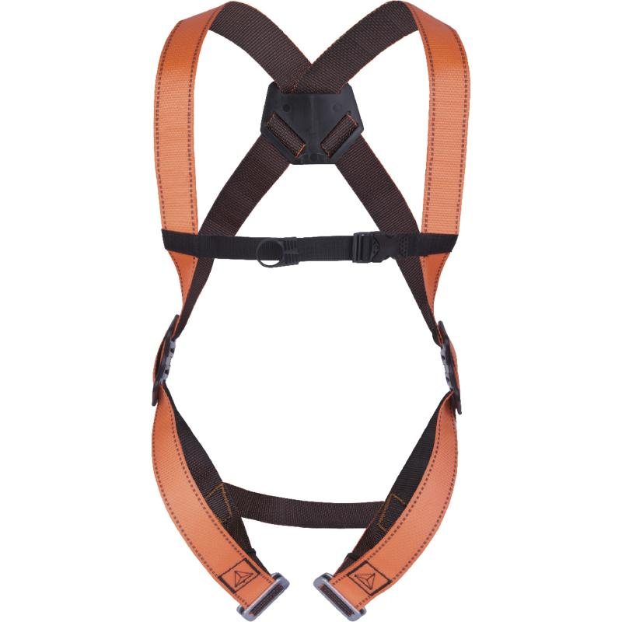
Цвет: оранжевый
Размер: S/M/L, XL/XXL
СПЕЦИФИКАЦИЯ
Привязь с грудной лямкой, с 1 точкой крепления для защиты от падений сзади (на спине). Материал ремней – полиэстер. Регулировка привязи осуществляется с помощью 2 пряжек на ножных лямках, 2 регулировочных пластин по бокам и пряжки на грудной лямке. Испытана на 140 кг.
Вес – 0,624 кг
ОСНОВНЫЕ ПРЕИМУЩЕСТВА ТОВАРА ДЛЯ ПОЛЬЗОВАТЕЛЯ

